Exercices d’auto massage – LE DO IN

A pratiquer de préférence le matin ou début d’après midi et toujours une heure après avoir manger. Si vous le faites le soir, ne tapez pas mais massez-vous doucement et lentement sinon vous risquez d’être en forme pour aller vous coucher.

Vous pouvez également faire qu’un seul exercice qui correspond à vos besoins.

Les reins
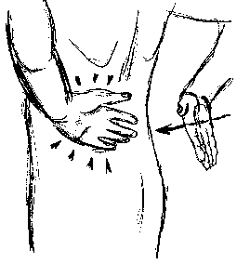 | Tapoter alternativement avec chaque dos de main à la hauteur des reins, une à quelques minutes.

Les mains

L'exercice sur les mains peut être fait très simplement en se les frottant (comme pour se réchauffer quand on a froid), en le faisant durer un peu si nécessaire, et en insistant sur les régions douloureuses s'il y en a.

Il peut être fait de manière un peu plus savante en effectuant une pression circulaire sur les points importants de la main:
Vésicule biliaire et foie  Vaisseau et triple réchauffeur | 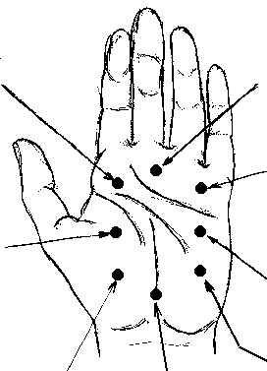 | Poumons  Reins  Intestin grêle  Pancréas et rate
. | Poumons Vessie | .

Ne pas oublier que la main comporte des doigts...alors faites l'exercice ci-dessous avec chacun d'entre eux:
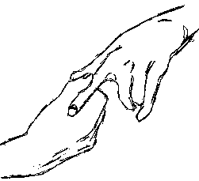 | Cirer chaque doigt depuis la paume jusqu'à l'ongle.

Les bras

Commencer par le bras droit tendu. Avec la main gauche, cirer l'extérieur du bras droit depuis la main jusqu'à l'épaule, et revenir par l'intérieur du bras jusqu'à la main. Trois fois.
Faire la même chose mais en tapotant le bras droit avec le poing gauche fermé.
Faire comme au début, mais avec la main gauche à 3 cm (environ) du bras droit.
Faire les mêmes mouvements avec le bras gauche.
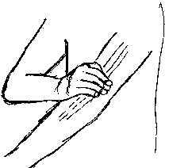 | 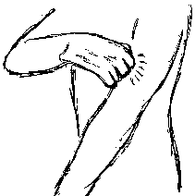

La tête

Avec les deux mains, partir du menton, en passant dans les cheveux (comme pour se repeigner après un coup de vent) et en terminant par la nuque; le faire d'abord en lissant 3 fois, puis en tapotant 3 fois, puis à 3 cm, 3 fois.

Les oreilles
- Avec le pouce et l'index de chaque main, pincer le lobe des oreilles en faisant le tour mm par mm et en insistant sur les zones qui font mal,
- Avec l'index et le majeur de chaque main, cirer en va-et-vient la zone derrière les oreilles ;

Les épaules

Se tapoter les épaules avec le plat de chaque main, une à quelques minutes.

Le thorax

Avec la main droite remonter en lissant le thorax jusqu'à l'épaule droite, puis faire de même avec l'autre main en inversant. Ensuite avec les poings fermés, tapoter en alternance droite/gauche le hara (3 cm en dessous du nombril) et remonter lentement jusqu'au thymus (au milieu du sternum) où il est bon d'insister un peu.

Les jambes

Avec les deux mains à la fois, cirer l'intérieur des jambes, en partant des chevilles, monter jusqu'aux hanches, et redescendre par l'extérieur aux chevilles (même principe que pour les bras), 3 fois. Puis 3 fois en tapotant, et 3 fois à 3 cm de la peau.

Les pieds

Beaucoup de personnes ont vu un jour la planche des pieds, avec l'emplacement des organes (domaine baptisé réflexologie en occident... le Do In connaît cela depuis des millénaires).
Là aussi pour faire simple, l'idéal est d'acheter deux balles en caoutchouc de 5 cm de diamètre, et, étant assis, de faire rouler (en mouvement de petit va-et-vient ou de petit cercle) ces deux balles avec la plante des pieds, en explorant toute la plante, depuis les orteils jusqu'aux talons, sans oublier les bords, en insistant sur les zones douloureuses s'il y en a. Trois à cinq minutes suffisent.

Pour finir

Si vous avez bien fait les exercices, vous devriez avoir très chaud et vous sentir en forme.

